东至县国土空间生态修复规划
（2021—2035年）

（公示稿）

2025年2月

前 言
以习近平同志为核心的党中央站在中华民族永续发展的战略高度，作出了加强生态文明建设的重大决策部署。党的二十大报告明确提出坚持山水林田湖草沙一体化保护和系统治理，提升生态系统多样性、稳定性、持续性，加快实施重要生态系统保护和修复重大工程。国土空间生态修复是加快推进生态文明建设的重大举措，是实现“两个一百年”奋斗目标的重要抓手，是建设美丽中国的重要任务。
为深入贯彻习近平生态文明思想，系统推进东至县生态保护修复工作，根据《安徽省国土空间规划委员会办公室关于开展国土空间专项规划编制工作的通知》（皖国土规办〔2021〕18号）《安徽省自然资源厅关于开展市、县级国土空间生态修复规划编制工作的通知》（皖自然资修函〔2022〕29号）要求，东至县自然资源和规划局组织编制《东至县国土空间生态修复规划（2021-2035年）》（以下简称《规划》）。
《规划》是东至县国土空间生态修复工作的总纲领和空间指引，是实施国土空间生态保护修复的重要依据。

目 录
第一章 总则 1
第一节 指导思想 1
第二节 规划原则 1
第三节 规划范围 1
第四节 规划期限 2
第二章 生态现状及主要问题 2
第一节 自然地理格局 2
第二节 生态系统分布 2
第三节 工作成效 3
第四节 主要问题 4
第三章 总体目标与任务策略 7
第一节 规划目标 7
第二节 修复任务 10
第四章 国土空间生态修复总体布局 15
第一节 县域生态安全格局 15
第二节 生态修复分区 15
第三节 生态修复重点区域 16
第五章 分区指引 16
第一节 升金湖自然生态保护与农业生态修复区 16
第二节 尧渡河流域平原山水林田湖草城一体化修复提升区 17
第三节 黄湓河流域丘陵自然生态保护与农业生态修复区 18
第四节 尧渡-龙泉河流域自然生态保护修复区 19
第六章 国土空间生态修复重大工程 19
第一节 山水林田湖草沙一体化修复治理重大工程 20
第二节 生态屏障保护和修复工程 21
第三节 土地综合整治工程 22
第四节 生物多样性保护工程 23
第五节 生态支撑体系建设工程 23
第七章 效益评价 23
第一节 生态效益 23
第二节 经济效益 24
第三节 社会效益 25
第八章 规划实施与保障机制 26
第一节 加强组织领导 26
第二节 创新体制机制 26
第三节 加强实施管理 27
第四节 加强科技支撑 28
第五节 鼓励公众参与 29

附图1 县域生态安全格局图 30
附图2 生态修复分区图 31
附图3 生态修复重点区域图 32
附图4 生态修复重点工程图 33
附表1 国土利用现状表 34

第一章 总则

第一节 指导思想
深入践行习近平生态文明思想，全面贯彻落实党的二十大和二十届二中、三中全会精神，认真贯彻习近平总书记考察安徽重要讲话精神，统筹推进“五位一体”总体布局和协调推进“四个全面”战略布局，科学把握新发展阶段，坚决贯彻新发展理念，服务构建新发展格局，抢抓“一带一路”、长江经济带、长三角一体化、中部崛起等国家战略机遇，坚持人与自然和谐共生，以促进生态系统良性循环和永续利用为目标，以统筹山水林田湖草沙一体化保护和修复为主线，全面提升东至县生态环境质量，为加快建设经济强、百姓富、生态美的新阶段现代化“三美东至”提供生态支撑。

第二节 规划原则
尊重自然，保护优先。
规划统筹，系统修复。
问题导向，因地制宜。
创新机制、多元参与。

第三节 规划范围
规划范围为东至县国土空间全域。

第四节 规划期限
规划期为2021-2035年，目标年为2035年，近期目标年为2025年，基准年为2020年。

第二章 生态现状及主要问题

第一节 自然地理格局
东至县位于安徽省西南门户，地处长江皖江段南岸之首，襟江带湖，生态优美，地跨长江平原和皖南山区，地势自北向南逐级上升。东至县属于长江重点生态区，承担长江经济带、长三角一体化、中部崛起、大黄山世界级休闲度假康养旅游目的等多重战略的生态支撑功能，是首批国家生态经济示范区，享有“尧舜之乡”的美誉。

第二节 生态系统分布
东至县总体呈现“七山一水一分田，一分道路和庄园”自然地理格局，山、水、林、田、湖生态要素齐备，山地、丘陵、平原、滩区地貌多样，生物多样性丰富，自然人文景观多彩。
森林生态系统主要分布在县域中部和东南部山区，全县森林资源丰富，承担着长三角生态安全屏障的重任。河湖湿地生态系统主要分布在长江沿线、升金湖周边和尧渡河沿岸。农田生态系统集中分布在县域北部沿江平原、圩田地区及南部龙泉镇西南片区。东至县是国家农产品主产区，是国内重要的粮、棉、油、茶生产基地、省级农业产业化示范区、安徽农业对外开放的先行区和现代农业发展的核心区。城镇生态系统主要分布在沿江区域，是长江经济带、长三角一体化、中部崛起、大黄山世界级休闲度假康养旅游目的重要节点，担负着打造长三角有影响力的省际边界县、展现安徽省边际大县“门户”担当的重要使命。东至县动植物资源丰富，生物多样性保护极重要区主要分布在东南部山区和沿江湿地。沿江湿地为国际候鸟迁徙路线，长江中下游生态廊道是国家重点水生生物洄游通道，其中升金湖列入国家和国际重要湿地名录，白鹤、白头鹤、东方白鹳、鸿雁等珍稀濒危鸟类栖居于此，是我国和亚太地区水禽的重要越冬地和停歇地，对区域生物多样性保护具有重要意义。

第三节 工作成效
持续污染攻坚绘就美丽生态画卷。东至县近年来全面打造水清岸绿产业优美丽长江（东至）经济带，持续削减区域污染物排放总量，促使长江干流（东至段）水质稳定保持Ⅱ类。落实长江“十年禁渔”令，坚决筑牢“1515”三道防线，开展“1+18+N”重点领域节能减排减污整改专项行动。黄湓河张溪断面水质达到地表水环境质量标准I类标准，集中式饮用水水源地水质达标率100%。
“三退三还”打造升金湖美丽健康湿地。实施“退渔还湖、退耕还湿、退岸还林”，系统化开展生态修复，经多年治理升金湖湿地功能和生物多样性有效恢复，湖泊自净功能不断增强，水质基本为Ⅲ类，越冬候鸟数量超过10万只。持续开展以升金湖等自然保护区为重点的“绿盾”专项行动，建设升金湖水质在线监测设备，确保水质达标、清水入江。
重点领域生态保护修复成效显著。2018年东至县荣获国家级生态县称号，2020年成功创建省级森林城市、被评为林草生态建设示范县，2020-2022连续三年位列全市林长制综合目标考核第一名。近年来全县着力实施千万亩森林增长工程、林业增绿增效工程、国土绿化试点示范项目等重点林业生态工程，全面开展土壤污染防治攻坚，多举措扎实推进矿山生态修复，全县7家在建、生产矿山全部高标准设计高标准修复，创建国家级绿色矿山2家、市级绿色矿山5家。

第四节 主要问题
一、全域系统性生态问题
（一）水土资源配置存在相对短板
受地形、地质灾害等因素限制，县域可开发为耕地和城镇的空间有限，主要集中在沿江区域。东至县水资源总量充裕，但由于年际变化较大，年内分配不均，在非汛期或干旱年份缺水问题突出。
（二）景观格局有待优化，生态廊道连通性不足。县城、大渡口镇和香隅镇周边区域农业和生态空间破碎化程度有所增加。长江、尧渡河、黄湓河等重要河流生态廊道局部区域缺乏缓冲过渡，部分河段塌岸，淤积较为严重，生态廊道连通性不足。
二、农业空间生态问题
（一）耕地总量呈下降趋势且质量不高。全县耕地总量呈递减趋势。全县耕地质量以5、6等耕地为主，耕地保水保肥能力较低，中低产田面积多，耕地生态质量和土壤肥力有待提升。
（二）农田生态环境有待改善。部分耕地存在施肥不合理、用肥结构不科学、重化肥轻有机肥等问题，致使地力退化，耕地土壤环境受到一定程度的污染。
（三）农村人居环境短板突出，村域景观生态格局不佳。农村生活垃圾、生活污水、厕所及粪污治理仍是当前农村人居环境整治的关键领域，“三大革命”仍需深化和推进。部分村庄河道水系仍有淤塞萎缩，农村黑臭水体有待治理。
三、生态空间生态问题
（一）森林生态系统功能和质量有待提升。东至县单位森林面积蓄积量距全市和全国平均水平仍有差距，森林亩均蓄积量偏低，单位面积产出不高，存在林分结构单一、生态功能不强等问题。
（二）局部区域水环境仍需改善。全县主要河流、湖泊、水库水质整体较好。香隅镇等内部水系水环境质量下降、水生态系统受损等问题突显。下游平原区大渡口镇等存在水源补给不足、水体自净能力下降等问题，河湖水系连通度不够。
（三）矿山治理修复任务依然繁重。东至县现存10宗有效采矿权，其中金属矿山2家，非金属矿山8家。近年来矿山治理取得积极成效的同时，后续也仍面临着生产矿山的边生产边治理任务。
（四）生物多样性保护受到威胁。长江及尧渡河、黄湓河、香隅河等沿线天然湿地呈现面积减少、功能退化趋势。升金湖区丰、枯两季水位变化以及泥沙淤积等因素对重要野生动物栖居造成影响。松材线虫等外来物种入侵造成一定生态危害。
四、城镇空间生态问题
（一）县城生态空间布局不优，品质不高。尧渡老城区、舜城新区及菊城片区公园数量较少，现有公园绿地难以满足居民休闲游憩和生态涵养等多重功能。蓝绿空间网络尚不健全，生态廊道存在断裂点。滨水空间的景观、生态价值尚未得到充分利用，部分岸线土壤裸露有待修复，尧渡老河水质有待进一步提升。
（二）部分区域内涝设施有待建设。尧渡河及周边湖泊连通性不足，对水位的调度能力不够，不能有效发挥雨水调蓄作用，且城区部分排水设施排涝标准较低。舜城新区存在内涝风险，设施有待完善。
（三）工业园区存在土壤和地下水污染风险。治土、清废等工作基础相对薄弱，疑似污染地块详细勘查、风险管控、土壤修复治理等工作有待继续推进，工业园区内少数地块土壤和地下水污染物存在污染风险。

第三章 总体目标与任务策略

第一节 规划目标
一、总体目标
深入贯彻落实习近平生态文明思想，坚持绿水青山就是金山银山理念，锚固“一带一屏，三廊多点”的县域生态安全格局,全面提升东至县山水林田湖草沙各类生态系统整体质量，持续优化国土空间开发保护格局，强化农业空间生态系统功能，提升生态空间质量和稳定性，改善城镇空间生态质量，增强生物多样性和优质生态产品供给能力,着力打造宜居宜游后花园和区域生态绿色新高地，让绿色成为东至发展新优势，争当绿水青山和金山银山有机统一的排头兵。
二、分期目标
到2025年，生态文明理念深入人心，生产空间、生活空间、生态空间布局更为科学，生态质量明显改善，绿色生态屏障更加巩固，生物多样性保护水平显著提升。构建美丽宜人自然生态系统，重要生态功能区和生态保护红线内自然生境保护修复成效显著，生态廊道、关键生态节点的连通性有效提升；持续打造水清岸绿产业优美丽长江经济带（东至段），统筹打好“蓝天碧水净土”保卫战，空气质量不断改善，水质水资源达到考核要求，农业面源污染有效控制，土壤环境有效管控，农村人居环境持续改善；城镇空间生态品质不断提高，城镇生态网络系统逐步完善，城镇安全韧性不断提升；全面实施关停及生产矿山、废弃矿山的生态修复，废弃矿山治理率达到100%；生态产品价值实现机制基本建立，重点区域生态系统健康状况评估监督及生态保护修复协调机制不断完善，生态产品供给能力显著提升。
到2035年，典型生态系统、重点保护野生动植物物种、濒危野生动植物及栖息地得到全面保护修复，生态廊道、生态节点修复全面完成，建立并完善生物多样性保护网络，自然生态系统的质量和稳定性进一步提升，全面构建安全、健康、美丽的生态强县。

国土空间生态修复指标体系表
序号 | 类型 | 名称 | 单位 | 2020年 | 2025年 | 2035年 | 属性 | 责任单位
1 | 保护目标类 | 生态保护红线面积 | 平方  公里 | 1001.49 | ≥1001.49 | ≥1001.49 | 约束性 | 自然资源和规划局
2 | 保护目标类 | 耕地保有量 | （万亩） | - | ≥70.57 | ≥70.57 | 约束性 | 自然资源和规划局
3 | 保护目标类 | 自然保护地占国土面积比例 | % | 12.48 | ≥12.48 | ≥12.48 | 约束性 | 自然资源和规划局
4 | 保护目标类 | 森林覆盖率 | % | 54.0 | 依据上级下达 | 依据上级下达 | 约束性 | 林业局
5 | 保护目标类 | 林木蓄积量 | 万立方米 | 1057.5 | 1085 | 稳步提升 | 约束性 | 林业局
6 | 保护目标类 | 湿地保护率 | % | 61.32 | 依据上级下达 | 依据上级下达 | 约束性 | 林业局
7 | 保护目标类 | 农田灌溉水有效利用系数 |  | 0.555 | 0.57 | 稳步提升 | 预期性 | 水利局
8 | 保护目标类 | 水土保持率 | % | 88.23 | ≥89% | - | 预期性 | 水利局
9 | 保护目标类 | 地表水达到或好于Ⅲ类水体比例 | % | - | 100 | 100 | 约束性 | 生态环境分局
10 | 保护目标类 | 重要江河湖泊水功能区水质达标率 | % | 100 | 100 | 100 | 预期性 | 生态环境分局
11 | 生态修复类 | 生产矿山建成绿色矿山比例 | % | - | 100% | 100% | 预期性 | 自然资源和规划局
12 | 生态修复类 | 闭坑矿山地质环境治理恢复率 | % | - | 100% | 100% | 预期性 | 自然资源和规划局
13 | 生态修复类 | 新增水土流失治理面积 | 平方公里 | - | 72 | - | 预期性 | 水利局、林业局、农业农村局
14 | 生态修复类 | 受污染耕地安全利用率 | % | 达到市控目标 | 达到市控目标 | 达到市控目标 | 预期性 | 生态环境分局
15 | 生态修复类 | 污染地块安全利用率（%） | % | 达到市控目标 | 达到市控目标 | 达到市控目标 | 预期性 | 生态环境分局
16 | 生态提升类 | 高标准农田建设面积（新增+改造） | 万亩 | 50.47（累计） | 29.5 | 65 | 预期性 | 农业农村局
17 | 生态提升类 | 城区公园绿地、广场步行5分钟覆盖率 | % | 24.68 | 40 | 60 | 预期性 | 住建局

第二节 修复任务
一、优化水土资源配置，构建全域生态安全格局
提升水土资源利用效率。“严控总量、做优增量、盘活存量、提高质量”，推进城乡存量低效用地盘活利用。提高耕地质量和利用效率，防止耕地“非农化”、遏制“非粮化”。系统治理龙泉河、尧渡河、黄湓河等中小河流，提升河道沿岸防洪能力和县域内优质水供水能力，不断优化水资源配置和利用格局。持续加大对南部山区的保护保育力度,有效控制人类活动对生态过程和生态功能的不利影响，防范水土流失、水体污染等风险。
增强生态网络连通性。构建县域生态网络，连通江河湖库水系，加强尧渡河与周边湖泊连通，拆除清理阻水障碍，增强水体循环，保障河湖生态水量。加强河湖水域岸线分区管控与用途管制，持续实施沿江河两岸造林绿化，构建水系生态廊道，增强周边生态源地连通性。
优化国土空间功能布局。深化国土空间用途管制制度，按照“宜耕则耕、宜林则林、宜草则草、宜湿则湿、宜荒则荒”的原则，优化国土空间功能布局。分区分类开展受损生态系统修复，改善和提升生态功能。大力开展农村土地综合整治，提升农业的生态效能，促进农业空间与生态空间协调布局。优化农业空间与城镇空间布局，促进城乡空间优化和统筹发展。
二、推进农业空间修复，提升耕地质量
加强耕地资源保护，提升耕地质量。坚决遏制耕地“非农化”防止“非粮化”，以粮食生产功能区、重要农产品生产保护区、现代农业产业园等为重点，开展桥、涵、泵、闸、路等工程“五位一体”农村耕地稳步提升工程，切实提升高标准农田建设效益。按照“适度规模、集中连片”的原则，加快推进“小田变大田”改革，推进零散耕地整合，逐步优化耕地空间布局。补齐农田水利薄弱环节，完善基础设施网络，打通农田灌溉“最后一公里”。
严格管控农村面源污染。坚持源头减量、过程控制、末端利用，全面推进畜禽养殖废弃物资源化利用。开展化肥农药减量增效行动和农膜回收行动，推广测土配方施肥、精准施肥等先进适用的农业生产技术，探索建设绿色高标准农田。加强受污染耕地的修复治理与安全利用，实施耕地治理修复，建设耕地土壤改良与安全利用集中推进示范基地。
全面整治农村人居环境。因地制宜深化“三大革命”，深入开展以“改厕所、收垃圾、治污水、清沟渠、保整洁、控违建、多种树”为主要内容的农村环境整治工程。将农村用户卫生厕所改造与农村生活污水治理有机衔接，推进农村生活污水资源化利用和农村黑臭水体治理。实现城乡环卫一体化服务体系覆盖全域，有序推进垃圾分类试点，建设一批区域农村有机废弃物综合处置利用设施。进一步提升乡村建设品质，打造产业强、生态美、乡风好、治理优、百姓富的新时代幸福新农村。
三、分区分类实施修复治理，提升生态空间质量
推进森林功能和质量双提升。全面推行林长制，加大天然林和公益林保护力度，持续加强新造林管护、低效林改造培育、退化林修复以及森林抚育等工作，全面提高森林生态系统的完整性和稳定性，增强森林生态固碳能力。建设国家储备林，精准实施松材线虫病“靶向”防控行动。加强森林防火基础设施和装备能力建设，建立完善森林火险预警系统，提升东至县林火综合防控能力。
提升重要河湖湿地生态环境质量。深化“三大一强”专项攻坚行动和生态环境污染治理“4+1”工程，全面实施长江禁渔十年行动，加强江豚等重点水生物保护，打造美丽长江（东至）经济带升级版,早日重现“一江碧水向东流”的胜景。开展河湖水环境整治和生态修复，保持国控、省控断面水质稳定达标。加强截污控源、清淤疏浚、水系连通、调水引流等措施，提升城镇水环境质量。实施升金湖湿地保护与恢复工程，优化环湖区域空间布局。
高质量推进矿山生态修复。加大矿山地质环境治理力度，消除受损山体的安全隐患，保护原有植被，重建植被群落，实现矿产资源开发和生态环境保护的良性循环。全面提升绿色矿山建设质量，并着力推进高标准示范型矿山建设。探索绿色矿山建设的有效途径，大中型生产矿山100%绿色达标。完善全县矿山地质环境监测网络和矿山地质环境信息系统，全面实现矿山地质环境保护管理信息化。
加强生物多样性保护体系建设。开展东至县生物多样性本底调查、监测和评估。实施升金湖等重点生态功能区生态系统修复，切实加强濒危野生动植物及其栖息地保护恢复，保护和修复尧渡河、黄湓河、香隅河等沿线湿地，提升生态系统质量和稳定性。优化生物多样性保护空间体系，增强生境斑块的连通性，保障生物觅食、活动和迁徙廊道畅通。加强原生境动植物的保护，防治外来物种入侵，加强松材线虫等疫源疫病和有害生物防控。
四、系统推进城市生态保护和修复，提升城市韧性
提升城市生态网络质量。优化城市生态网络结构，修复连通生态廊道，恢复城市“蓝绿”格局。从“源头减排、过程控制、系统治理”入手,系统开展尧渡河、黄湓河、黄泥湖等水体生态修复，提升水生态系统功能。建设多层级、多类型城市绿地公园，结合城市更新和新区建设，加强社区公园、口袋公园、街头游园等小微绿地建设，实现居民出行“300米见绿，500米见园”。
提升城市韧性安全。推进重要河流综合治理，加强城市内部河道拓浚治理和水系沟通，新扩建排涝泵站，提高易涝地区排涝能力。有序推进环湖环河周边区域、城区小街小巷整治和积涝点治理，系统化全域推进海绵城市建设，保留和疏通天然雨洪通道，在城市建设和更新中留白增绿，扩展水系、绿地等雨水滞蓄空间，提高城市内涝防御能力。
加强土壤污染管控力度。深化土壤污染源头管控，土壤污染重点监管单位全部纳入排污许可证统一监管。加大建设用地土壤污染信息化监管力度，实现重点监管单位、疑似污染地块、污染地块空间信息与国土空间规划“一张图”管理，推进利用卫星遥感和现场核查以及信息化系统监管污染地块。加大耕地污染防控力度，开展严格管控类耕地管控实施情况监测、评估，实施受污染耕地土壤治理与修复。

第四章 国土空间生态修复总体布局

第一节 县域生态安全格局
锚固县域“一带一屏，三廊多点”的生态安全格局。
“一带”：指长江水生态保护带，重点推进长江大保护，保障长江干流和尧渡河、黄湓河、升金湖等沿线水域湿地的洪水调蓄、生物多样性保护功能。
“一屏”：指东至南部山区森林生态屏障，重点筑牢山地生态屏障，提高森林生态系统水源涵养、水土保持和碳汇能力。
“三廊”：指龙泉河、尧渡河、黄湓河等三条河流及其周边湿地，重点打造河湖湿地生态绿廊，保护和修复水生态系统。
“多点”：主要包括升金湖等自然保护区、风景名胜区、森林公园、一级水源保护区和具有潜在重要生态价值的区域，是生态空间核心区域。重点加强自然生态系统、自然遗迹、自然景观保护。

第二节 生态修复分区
在县域生态安全格局基础上，按照国土空间用途管制要求，考虑沿江平原和皖南山区以及主要流域（黄湓河、尧渡河、龙泉河）的地理界线，体现自然地理和生态系统的完整性和连通性，并突出各分区差异化的生态功能，按照市级规划分区结果，明确县域内各乡镇所在分区。
国土空间生态修复分区表
序号 | 分区名称 | 涉及乡镇、街道（产业园区）
1 | 升金湖自然生态保护与农业生态修复区 | 大渡口镇（大渡口经开区）、胜利镇、张溪镇
2 | 尧渡河流域平原山水林田湖草城一体化修复提升区 | 尧渡镇、东流镇、香隅镇（东至经济开发区）
3 | 黄湓河流域丘陵自然生态保护与农业生态修复区 | 洋湖镇、葛公镇
4 | 尧渡-龙泉河流域自然生态保护修复区 | 官港镇、昭潭镇、龙泉镇、泥溪镇、花园乡、木塔乡、青山乡

第三节 生态修复重点区域
充分结合国家及省、市级规划确定的重点区域，以生态修复分区和国土空间规划“三区三线”为基础，根据东至县的三类空间的主要生态问题，明确县域范围修复重点区域，共包括七种类型，分别为森林质量提升、土壤环境恢复、水土流失治理、水域和湿地修复、矿山修复治理、城镇生态修复、生态退耕。

第五章 分区指引

第一节 升金湖自然生态保护与农业生态修复区
一、区域概况
该区域包括大渡口镇、胜利镇、张溪镇，地形以平原圩畈和低山丘陵为主，为升金湖所在地。升金湖是长江中下游重要的湖泊湿地之一，是全省唯一以珍稀候鸟及湿地生态系统为主要保护对象的国家级自然保护区，对调蓄长江洪水、保护候鸟和湿地生物多样性具有十分重要的意义，是长江中下游重要生态屏障。
二、修复主攻方向
以提升水源涵养和水土保持能力、保护生物多样性为主要目标，加强升金湖国家级自然保护区、安徽江豚自然保护区（池州片区）自然保护地建设，退耕还湿、退岸还林，改善和修复水生生物生境及越冬候鸟的越冬地和栖息地，维护升金湖湿地生态系统安全，协调生态保护与旅游发展、城乡建设的关系。整治提升长江岸线，恢复滨江天然湿地生态功能。提高环升金湖地区农业和生态空间质量，治理水土流失，提高耕地土壤肥力，为把大渡口镇建设成为县域副中心、皖江城市带重要的经济园区，把张溪镇和胜利镇建设成为特色旅游和工贸型城镇提供生态支撑。

第二节 尧渡河流域平原山水林田湖草城一体化修复提升区
一、区域概况
该区域包括尧渡镇、东流镇和香隅镇，地形以长江平原为主，地势平坦，河湖水网纵横分布，湿地资源丰富且生态功能重要，农业种植和水产养殖业发达，东至县城和香隅镇位于此，是建设长江生态廊道，发展特色水产养殖业，推进以县城为重要载体的新型城镇化建设的重要区域。
二、修复主攻方向
以提升沿江平原洪水调蓄和水土保持功能为目标，全面打造水清岸绿产业优美丽长江（东至）经济带。修复尧渡河下游河湖受损岸线，建设生态缓冲带，提升圩区水网生态功能。优化森林结构，提高森林生态功能。完善东至县城公园绿地系统，提高蓝绿空间规模，改扩建排涝泵站，综合治理排涝沟渠，提高城市安全韧性，为将东至县城建设成为长江沿线现代化宜居小城市，将香隅镇建设成为滨江产业重镇提供生态支撑。

第三节 黄湓河流域丘陵自然生态保护与农业生态修复区
一、区域概况
该区域包括洋湖镇、葛公镇，地形以低山丘陵为主。自然植被和野生动物保存相对完好，属于黄湓河上游地区，是重要的水源涵养地，生态系统服务功能重要性较高。土地利用现状以林地为主，耕地、村庄沿黄湓河、乌沙河、葛公河等河谷呈带状镶嵌分布，特色农业经济发达。
二、修复主攻方向
以提升水源涵养和水土保持能力为目标，开展土地综合整治，优化农用地和村庄建设用地布局。提高森林生态质量、筑牢生态屏障。保护修复乡村生态环境，打造皖南山区典型的“山青、水绿、林郁、田沃、村美”的生命共同体。开展矿山修复治理，排查地质灾害隐患，实施生态清洁小流域建设，提高水源涵养和水土保持功能。为把洋湖镇建设成为特色商贸型城镇，把葛公镇建设成为特色旅游型城镇提供生态支撑。

第四节 尧渡-龙泉河流域自然生态保护修复区
一、区域概况
该区域包括官港镇、昭潭镇、龙泉镇、泥溪镇、花园乡、木塔乡、青山乡，地形以山地丘陵为主。自然植被和野生动物保存相对完好，是皖南山区生态屏障的重要组成部分。农业资源丰富多样，官港、昭潭、龙泉等乡镇是重要的农产品供应基地及粮仓，是皖西南“山区资源库”。
二、修复主攻方向
以提升水土保持能力，保护生物多样性为目标，开展永丰河等清洁小流域建设，建设水源涵养林、水土保持林，推进经果林、坡耕地、崩岗治理，提高水源涵养和水土保持能力。减少开垦陡坡，推广新型耕作技术，保障生态安全、饮水安全、防洪安全和粮食安全。

第六章 国土空间生态修复重大工程
落实省、市级国土空间生态修复规划中长江生态廊道保护和修复、皖南山区生态屏障保护和修复、全域土地综合整治与生态修复、生物多样性系统保护与修复、生态保护和修复支撑体系5项重大工程部署，统筹4个修复分区山水林田湖草沙系统治理，谋划山水林田湖草沙一体化修复治理、生态屏障保护和修复、土地整治、生物多样性保护、生态保护和修复支撑体系共5个县级生态修复重大工程。

第一节 山水林田湖草沙一体化修复治理重大工程
一、升金湖国际重要湿地保护修复。对安徽升金湖国家级自然保护区周边区域进行退养还湖、退耕还湿、退岸还林。加强环湖污染治理，因地制宜贯通水系，保障生态用水，恢复湿地生境、建设小微湿地，提升湿地生态系统的质量和稳定性。加强生物多样性保护，建设缓冲带和生态廊道，提升野生动植物栖息地环境质量。
二、重要河湖保护和修复。重点推进尧渡河及沿线泉水湖、查子湖等河湖岸线整治和生态修复，实施生态清淤、护坡复绿、水生生境修复和缓冲带建设等。加强尧渡河与周边湖泊连通，拆除清理阻水障碍，增强水体循环，保障河湖生态水量，推进沿河城镇、农村排水管网与污水处理设施提升改造，减少入河污染，完善水系沿岸垃圾收集处理，打造水清、岸绿、景美、生态优的区域水系生态绿廊。
三、滨江岸线整治修复。修复长江岸线东至段，推进“林窗”、裸露地、码头、废弃厂矿及堆积地等生态复绿补绿增绿，实施生态护坡、水系贯通、生态缓冲带、湿地修复、绿化品质提升等项目，激活滨江生态开敞空间活力，促进沿江、腹地联动发展。
四、城市人居环境提升。持续推进东至县城生态修复,建设高品质公园绿地，沿河流水系建设绿道，提升滨水空间品质。推进污水提质增效，新建、改造污水处理设施及管网配套，改善城区水环境质量，完善排涝设施建设，有序推进系统化全域海绵城市建设，提升城市安全韧性。
五、长江沿线国土绿化与森林提质增效。重点推进国土绿化试点示范工作，在东至县域范围内长江岸线、岸线向内延伸15公里范围以及长江一级支流流域，实施长江岸线国土绿化和生态廊道建设。全面提高南部丘陵山地林分质量和生态防护效益，采用封、造、改、补等措施，开展人工造林、森林抚育、退化林修复等项目，共部署3个生态修复项目。
六、土壤污染治理与风险防控。聚焦重点区域、行业和污染物，强化建设用地土壤污染防治和修复，防范土壤污染风险。对城市外围被列入严格管控区的农用地，按照优先保护、安全利用、严格管控的原则，开展污染溯源，实施分类管理、分级管理，因地制宜制定实施安全利用方案。对部分土壤污染超标的用地进行严格管控和修复。

第二节 生态屏障保护和修复工程
一、森林提质增效。建设并保护国家储备林，沿江沿湖滩涂地重点发展薄壳山核桃等林果两用林，丘陵岗地发展油茶、毛竹、特色经济林，山区发展培育大径级材用材林，实施森林质量精准提升工程，构建稳定、健康和高效的森林生态系统。
二、水土流失治理。实行封山育林、退耕还林还草，开展坡耕地和经济林治理、水源涵养林建设，提高林草植被覆盖度，维护生态屏障和江河源头水源涵养能力；推进生态清洁小流域建设，实施坡改梯、排灌沟渠、雨水集蓄等措施，加强水土流失综合治理和面源污染控制。
三、矿山修复治理。开展地形地貌重塑、山体植被恢复、土地复垦等工作，有效解决废弃矿山地质环境受损问题，消除地质灾害隐患。对其他生产型矿山，开展边生产、边治理工作，及时推进矿区复垦和复绿。鼓励对矿区内不同类型废弃土地修复后的盘活利用，探索引入社会资本打造矿山修复新模式。

第三节 土地综合整治工程
一、土地综合整治。对“田水路林村”进行全要素综合整治，对农田进行连片提质建设，对存量建设用地进行集中盘活，对美丽乡村和产业融合发展用地进行集约精准配置，逐步构建农田集中连片、建设用地集中集聚、空间形态高效集约的国土空间新格局，共部署2个项目。
二、乡村人居环境提升。因地制宜深化和推进农村改厕、生活垃圾处理和污水治理“三大革命”，继续实施村庄清洁、畜禽粪污资源化利用、村庄规划建设提升“三大行动”，改善农村人居环境。推进宜居宜业和美乡村建设，进一步提升乡村建设品质。

第四节 生物多样性保护工程
以安徽江豚自然保护区（池州片区）、天台山省级森林公园为重点，逐步清退自然保护地范围内不符合用途管制规则的村庄、旅游设施等建设用地，保障生态安全。建立国家重点野生动物资源档案并实施重点保护，培育珍稀乡土树种，防控环黄山松材线虫等外来物种入侵，提升全县生物多样性保护水平。

第五节 生态支撑体系建设工程
全面完成自然资源调查、确权和登记工作，定期监测全县森林、水域、土壤等重要生态系统生态质量，提高自然生态监测监管水平。完善自然资源“一张图”，突出山水林田湖草沙生态系统“一张图”管理，构建县级保护和修复重大工程项目监管与评估系统，为生态保护和修复重大工程提供一体化服务。

第七章 效益评价

第一节 生态效益
全面提升东至县生态系统质量。通过实施东至县国土空间生态修复规划，构建生态系统保护修复整体格局，优化国土空间开发格局。筑牢皖南生态安全屏障，全力推进长江（东至段）生态廊道国土绿化，切实加大退化林修复、低产低效林改造、森林抚育。系统提升河湖湿地生态环境与水安全保障能力，修复尧渡河及沿线湿地，严格污染物排放总量控制。加强涵养林、水土保持林建设，推进生态清洁小流域建设，改善水土流失现象，维护生态屏障和江河源头水源涵养能力。
整体提升生态系统服务。提升东至县中部和东南部山区森林生态系统的质量和稳定性，提高森林生态固碳能力，增强生态脆弱区水源涵养和水土保持能力，有效保护生物多样性，筑牢东至县森林生态屏障。实施尧渡河、龙泉河、黄湓河等河湖综合治理，保护河湖自然形态、提高河湖连通性、加强沿线截污和面源污染治理，提升水生态系统健康。保护和修复长江沿线、升金湖周边湿地生态系统，保障生态用水、恢复湿地生境、持续推进农业面源污染治理，提升野生动植物栖息地环境质量，充分发挥沿江湿地洪水调蓄和生物多样性保护功能，保障区域重大生态战略实施。

第二节 经济效益
优化国土空间格局，减少生态问题损失。通过优化国土空间格局、提升水土资源节约集约利用水平、提升河湖生态环境等措施，可以避免或降低部分自然灾害风险，有效保护或减轻因生态问题可能造成的经济损失，提升东至县资源环境承载能力，支撑东至县绿色发展。
优化农业产业结构，全面提升农业综合效益。通过实施高标准农田建设改造、防控农业面源污染、土地综合整治等措施，土壤肥力得到改善、耕地面积有效增加、受损植被基本恢复，农田生态系统稳定性和功能增强，农业生产适宜性的提高，农业生产水平得到全面提升；促进农业产业结构的优化调整，促进林果业、畜牧业、农副产品商贸流通业、旅游业等相关产业的发展，巩固脱贫攻坚成果，助力乡村振兴，促进生态与经济双赢。
提升林下生态产品供给水平。重点建设国家储备林、商品用材林、竹林、林木良种繁育等生产基地，积极探索林果、林药、林菌、林苗、林花等多种森林复合经营模式，有序发展林下种植业。发展以升金湖重要湿地、天台山省级森林公园为主，仙寓山、金寺山林场、历山胜境等为辅的森林旅游产业基地，推进森林休闲健康养生产业发展，实现绿山青山转化为金山银山。

第三节 社会效益
促进人与自然和谐发展。国土空间生态修复规划的编制和实施将极大地提高人民对生态修复重要性、紧迫性认识，自觉遵循尊重自然、顺应自然、保护自然的科学生态观，有利于树立生态责任和生态道德意识，使保护生态环境成为人们的自觉行动，有利于树立生态知识的学习教育意识，愿意更多了解和掌握生态治理与保护的基本常识和理念，形成全社会动员，共治、共管、共享的生态文明新格局。
营建良好的人居环境。通过各项生态修复工程的实施，将进一步改善东至县生态环境质量，水土流失、矿山开采、地质灾害等对周边居民生产生活的不利影响将逐渐减弱。统筹推进国土绿化和人居环境整治，提高区域环境容量和承载能力，提升城乡绿化水平，有效改善城乡人居环境质量，切实提高人民群众获得感、幸福感、安全感，让人民群众的生活更方便、更舒心、更美好。

第八章 规划实施与保障机制

第一节 加强组织领导
加强组织领导。构建并完善国土空间生态修复领导管理体系，制定国土空间生态保护修复工作任务、行动计划和重大工程项目库。健全跨区域、跨流域、跨部门的生态保护修复工作组织协调机制，协同推进重大生态保护修复项目建设。
部门联动，形成合力。各部门依职能落实国土空间生态保护修复职责，通过各层级、多部门联动的方式形成工作合力，落实本领域生态保护修复指标、修复任务和建设时序安排，共同推动生态保护修复规划实施，推进山水林田湖草沙整体保护、系统修复、综合治理。

第二节 创新体制机制
吸引社会资本参与。遵循“谁修复、谁受益”原则，营造公平、公正、公开的投资环境，鼓励和支持社会资本参与生态保护与修复，推动建立重大生态修复项目市场化建设、运营、管理的有效模式。
完善生态产品价值实现机制。建立鼓励生态产品发展的绿色金融与财税政策，加大财税对生态产品生产产业支撑力度。分类探索实施“生态修复+资源利用+产业融合”的综合修复利用模式，推动生态修复市场化。开展生态产品价值实现机制试点示范，形成可复制、可推广的生态产品价值实现路径和配套政策措施。
建立完善生态补偿机制。统筹对重点生态功能区、自然保护地、耕地、水源保护地等实行全面综合性基础补偿，探索建立基于自然资源生态价值的生态补偿交易体系，科学制定面向多类生态系统的补偿标准。实行补偿效果动态评估监督和滚动实施机制，结合保护和修复效果实行激励补偿。

第三节 加强实施管理
落实《规划》传导机制。各乡镇和县直部门要将《规划》作为实施国土空间生态保护修复工作的重要依据，分解落实《规划》确定的国土空间生态修复目标指标、修复分区、重点区域和重大工程，加强本区域国土空间生态修复规划与其他专项规划、详细规划衔接，切实推进全县生态修复系统实施。
建立重点项目库。细化落实市级生态修复规划要求，构建县级生态修复规划重点项目库，切实推进项目落地，定期评估项目实施效果，并结合形势变化和实际需求对项目库进行动态调整更新，探索具有地域特色的生态保护修复模式。
加强重大工程项目监管。加强各级政府、施工单位、监理单位、审计单位等配合，构建生态修复重大工程项目监管体系，形成重点项目系统化、常规化、连续化监管机制。

第四节 加强科技支撑
强化学科和人才队伍建设。积极与池州市、安徽省科研单位、高等院校对接，培养、引进科技人才，充分发挥科研单位与院校技术力量，实行“产、学、研”相结合，组织科技攻关，加强生态保护修复的科学技术研究，解决生态保护修复中的关键技术问题、难题。积极推广生态保护修复新理论、新技术、新方法。
开展信息化建设。基于自然资源“一张图”和国土空间总体规划基础信息平台，同步开展国土空间生态修复信息系统建设，加强对国土空间生态修复重大工程项目的全生命周期监管，并与国土空间规划“一张图”衔接，不断提升生态修复科学管理水平。

第五节 鼓励公众参与
完善生态保护修复公众参与机制。健全公众参与、专家论证和政府决定相结合的行政决策机制。发挥好政府、企业、公众等多主体在山水林田湖草沙生态修复中的作用。
加强宣传教育。充分发挥新闻媒体作用，开展生态修复政策解读等多种形式的公众参与活动，调动群众对生态修复监管工作的积极性，提升全社会生态保护意识，引导公众自觉参与生态保护修复工作。
加强公众监督。健全和完善国土空间生态修复公共宣传平台，定期发布工程建设进展监测、评价、实施成效等信息，保障公众知情权、参与权和监督权，营造全民共同参与生态修复的良好社会氛围。

附图1 县域生态安全格局图
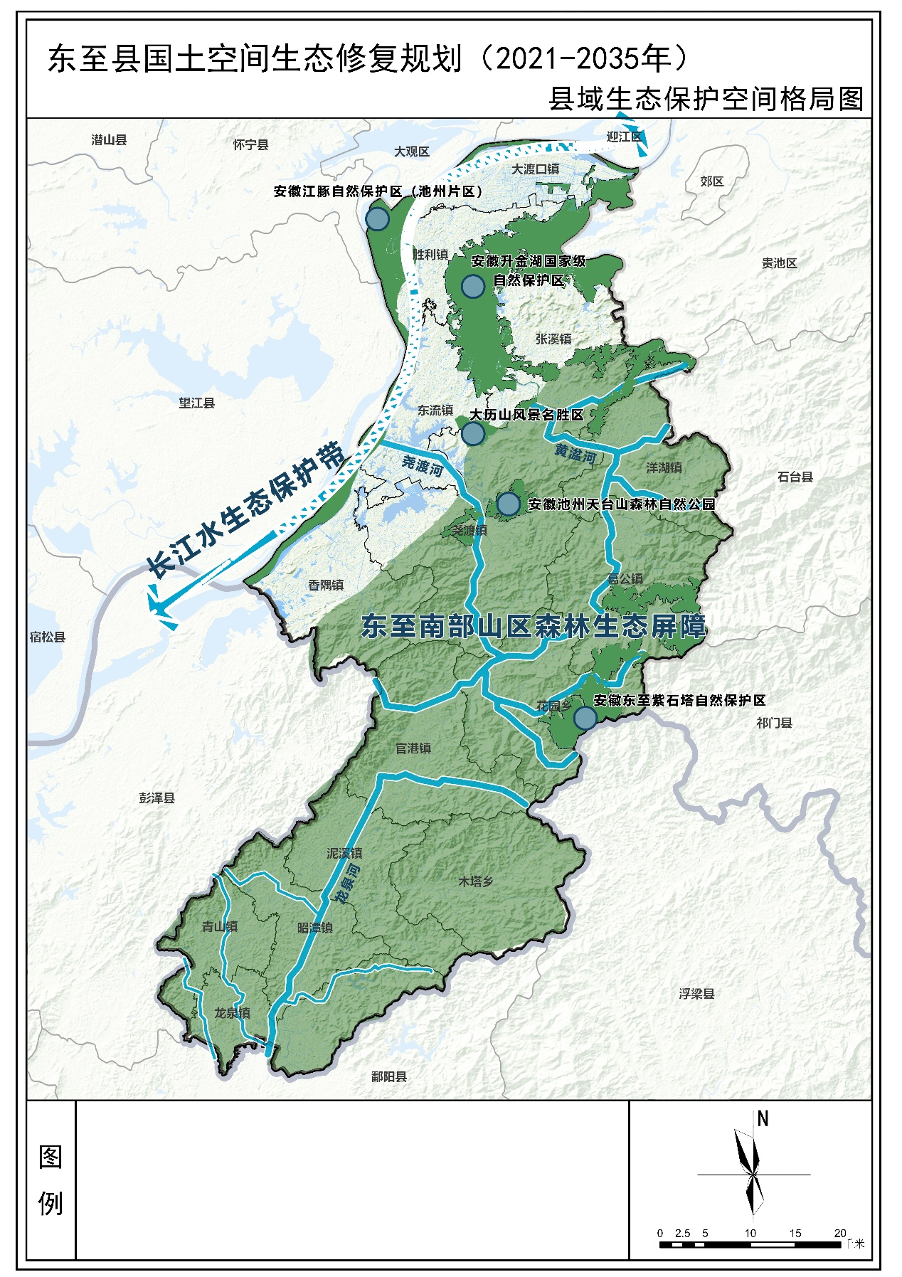

附图2 生态修复分区图
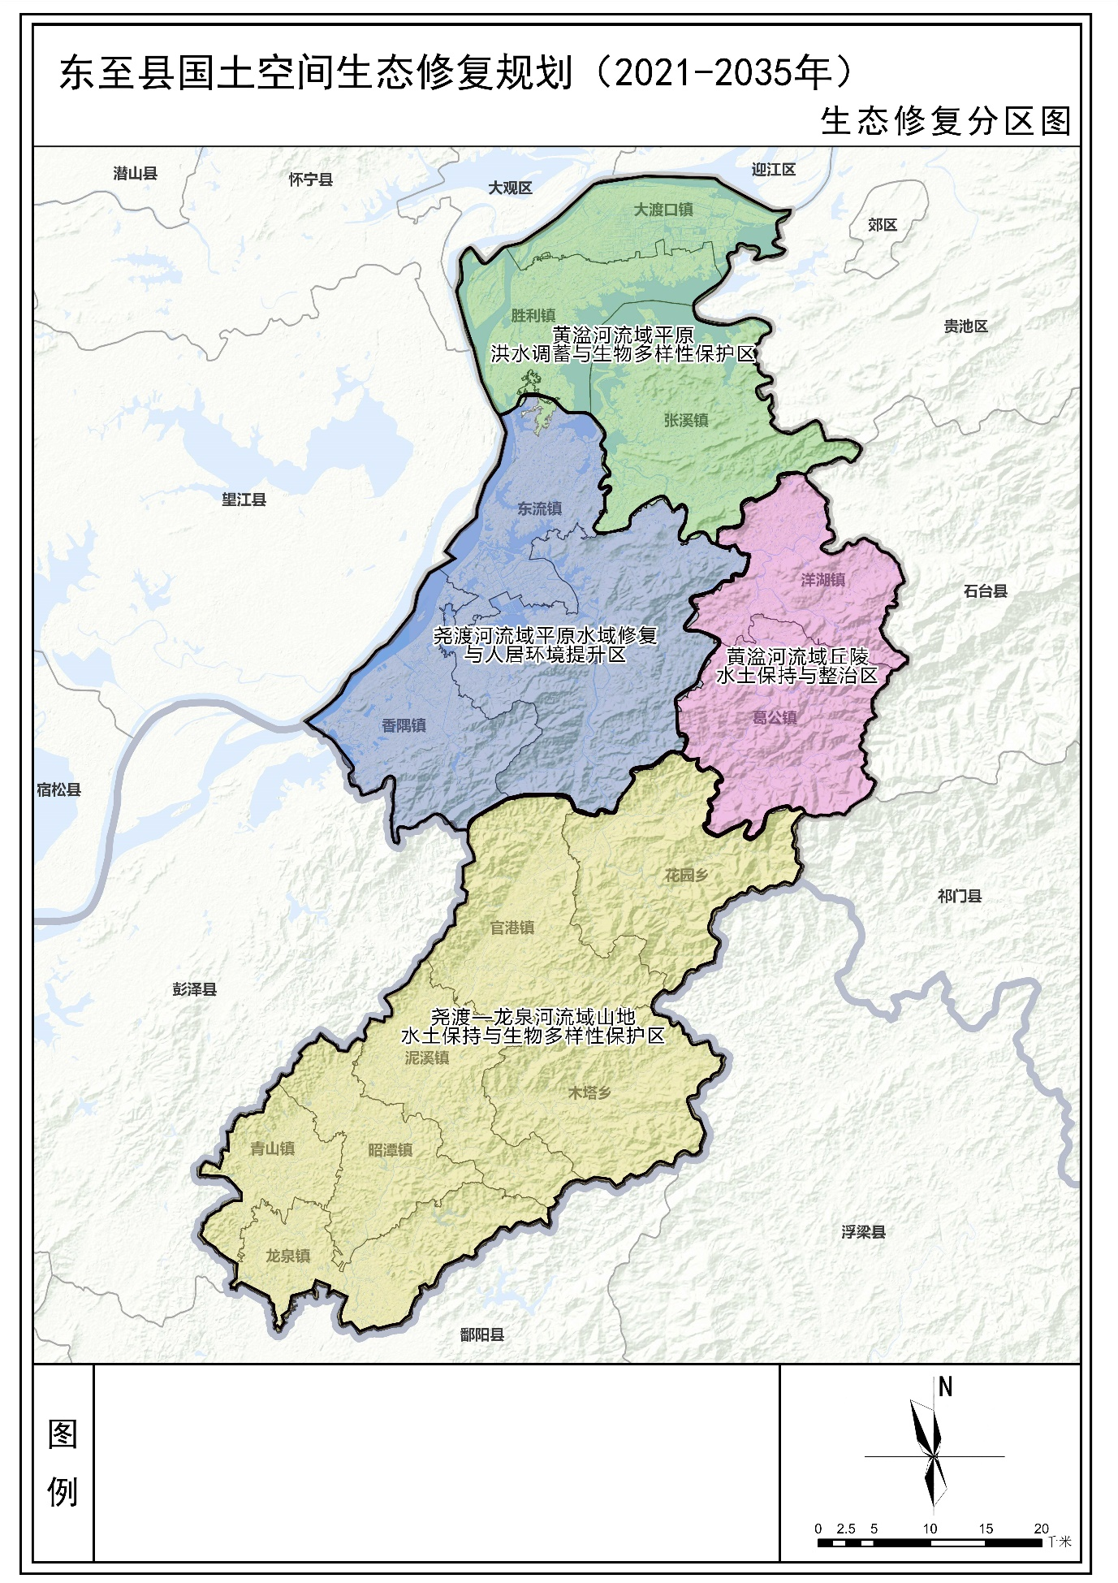

附图3 生态修复重点区域图
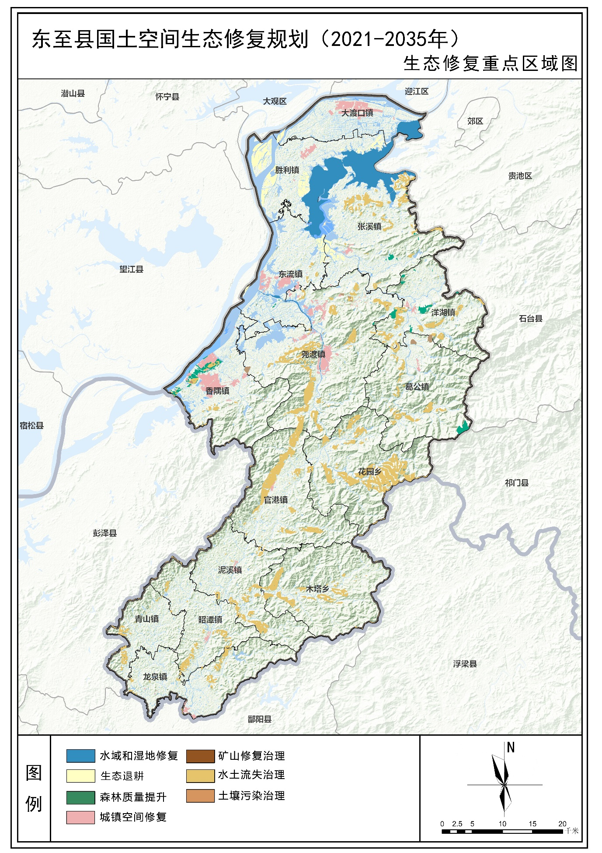

附图4 生态修复重点工程图
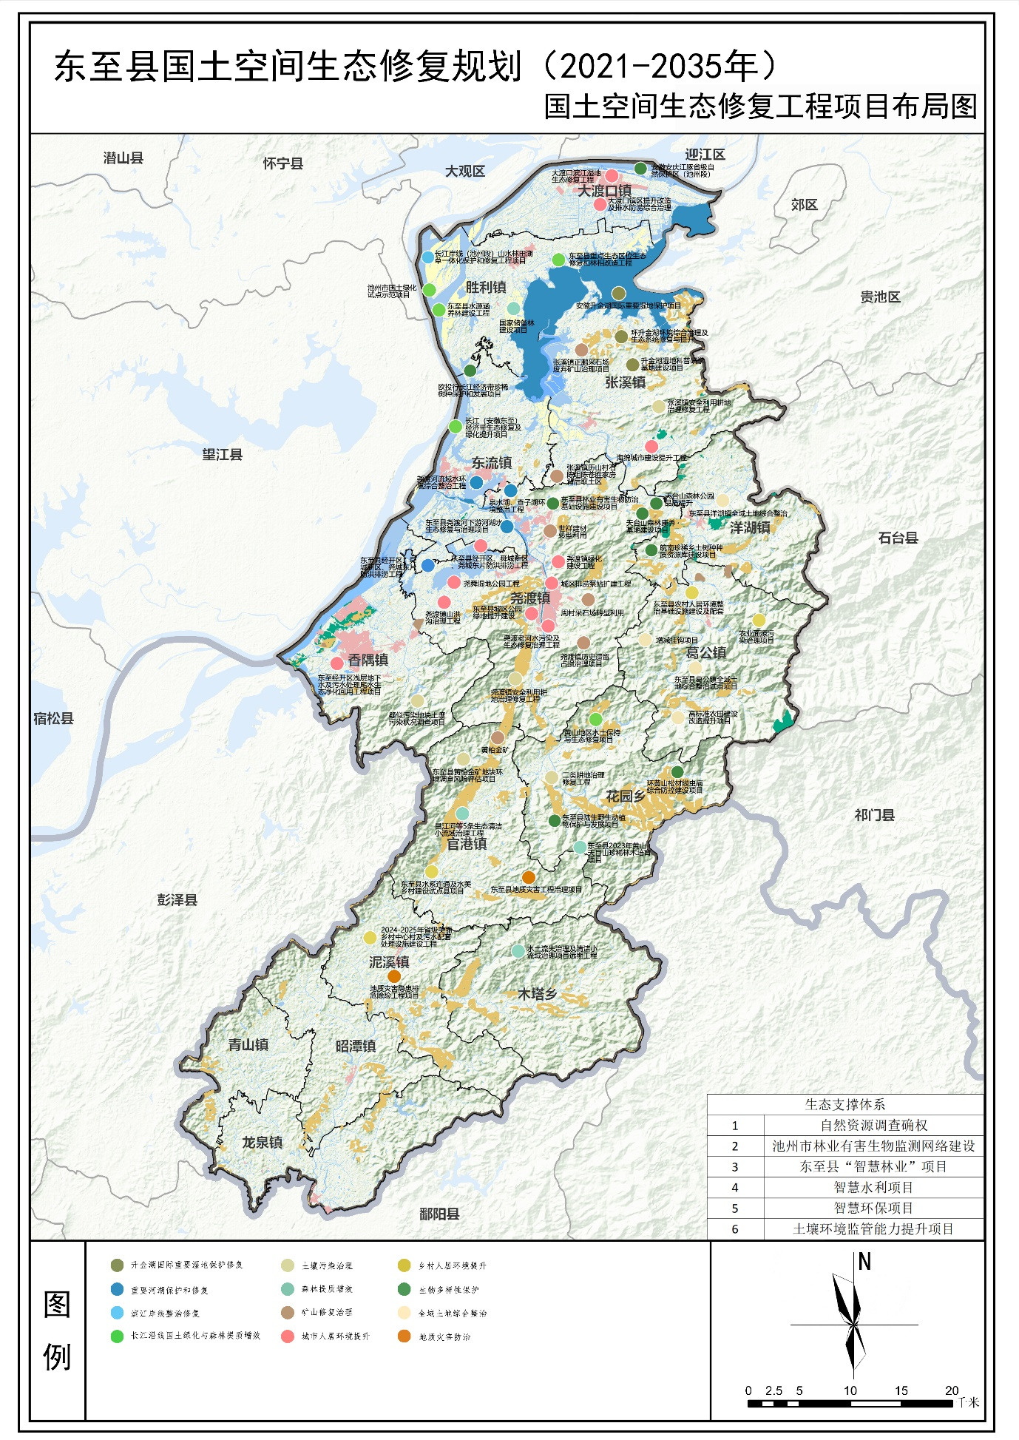

附表1 国土利用现状表
单位：公顷
用地用海类型 |  | 规划基期年
 |  | 面积 | 比重
耕地 |  | 52783.89 | 16.24%
园地 |  | 1992.44 | 0.61%
林地 |  | 218396.27 | 67.20%
草地 |  | 673.25 | 0.21%
湿地 |  | 1726.45 | 0.53%
城乡建设用地 | 城镇 | 2281.16 | 0.70%
城乡建设用地 | 村庄 | 9219.60 | 2.84%
区域基础设施用地 |  | 3038.12 | 0.93%
农业设施建设用地 |  | 2257.27 | 0.69%
其他建设用地 |  | 676.84 | 0.21%
陆地水域 |  | 30536.63 | 9.40%
其他土地 |  | 1419.63 | 0.44%

